Détection des pannes
Epée

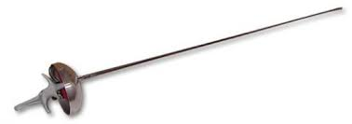
SOMMAIRE

Les bases… comment ça fonctionne: page
- Les fils de corps / Epées page 3
- Les pistes électriques page 4

Identifier où se trouve la panne page 5

Tableau récapitulatif page 6

Les bases… comment ça fonctionne

Les fils de corps épée

Les fils de corps d'épée sont relativement simples, puisque les prises sont les mêmes aux deux extrémités. Le règlement précise seulement que le fil doit être muni d'une prise mâle conventionnelle à trois fiches du côté de l'enrouleur et que l'autre côté doit être fabriqué de manière à éviter tout problème électrique comme un contact accidentel avec l'intérieur de la coquille.
Les fiches de la prise située du côté de l'enrouleur sont situées respectivement à 15 mm et à 20 mm de la fiche centrale pour éviter un branchement à l'envers.
Les fiches centrale et de 15 mm sont reliées aux deux fils de lame, tandis que la fiche de 20 mm est reliée à la coquille.
Comme dans le cas de l'épée elle-même, tout court-circuit entre les circuits de la fiche centrale et de celle de 15 mm provoquera l'enregistrement accidentel d'une touche

Tout court-circuit entre l'un de ces deux circuits et le circuit de la fiche de 20 mm provoquera l'annulation d'une touche valable par l'appareil.

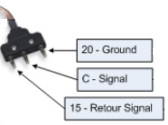
Les fils de corps sont repérés ici par les 3 fils

C = fil central donnant le signal

15 = fil localisé à 15 mm du fil central
= fil qui fait le retour du signal quand le contact est fermé.

20 = fil localisé à 20 mm du fil central
= fil qui fait la masse/terre retour du signal quand le contact est fermé.

Le fil de corps fonctionne comme un circuit électrique domestique.
Un problème de masse serait assimilé à un cours circuit...

Fonctionnement de l’appareil

1

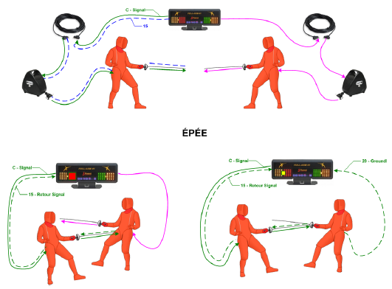
15
20
C
3
2
1
3
2

Identifier où se trouve la panne

Comme le fonctionnement de l’épée est aussi facile qu’allumer une lampe à la maison, il faut pratiquer de façon systématique: on teste aux différents points mentionnés ci-dessous:
Le test consiste à fermer ce circuit C-15 et voir si l’appareil s’allume ou pas.
Si l’appareil s’allume, la panne se trouve sur l’équipement indiqué en rouge.

- A la pointe (voir tableau page suivante)

- A la connection du fil de corps avec l’épée (Epée)
- Enlever le fil de corps de la prise de garde et affectuer un contact C-15 sur la coquille.

- A la connection de l’enrouleur et du fil de corps (Fil de corps)
- Enlever légèrement le fil de corps de l’enrouleur et faire un contact C-15 avec votre arme/tournevis

- A la connection du fil de piste et de l’enrouleur (Enrouleur)
- Enlever le fil de piste et faire un contact C-15 avec votre arme/tournevis

- A la connection de l’appareil et du fil de piste (Fil de de piste)
- Enlever légèrement le fil de piste de l’appareil et faire un contact C-15 avec un tournevis

- Si rien ne fonctionne… Brancher la prise ou changer le mode de l’appareil

4
3
1
2
5
Tableau récapitulatif

Panne | Endroit | Cause | Remède
La lampe s'allume sans contact de la pointe. | Epée | Le ressort de contact trop long | Serrer ou remplacer le ressort de contact
 |  | la tête de pointe bloquée dans l'embase | Changer la tête de pointe
 |  | Le collage défectueux (plots de contact). | Refaire le collage.
 | Piste / Epée | Contact C-15 entre les deux fils à un endroit quelconque du circuit. | Vérifier les fils et connexions ou refaire le collage.
Une touche sur la coquille allume la lampe. | Epée | Garde oxydée | Nettoyer la garde (poncer ou humidifier)
 |  | Tête de pointe adverse oxydée. | Poncer la pointe, changer la pointe
 | Piste / Epée | Circuit de masse (20) défectueux  (prise de garde, fil de corps, fil de connexion, piste). | corriger les connexions.
La lampe ne s'allume pas au contact. | Epée | plots de contact ou fils de lame cassés | Refaire le collage
 |  | Fils enlevés à la prise de garde | Corriger les connexions.
 |  | Ressort de contact trop court. | Allonger / remplacer le ressort de contact
 |  | Contact C-20 dans l'embase | Taper la lame au sol ou refaire collage
 |  | C-20 le long de la lame (fil coupé en contact avec la lame) | Refaire le collage.
 |  | Contact C-20 au niveau de la prise de garde | Revoir les connections
 | Fil de corps | Broches oxydées | Nettoyer les broches (poncer ou humidifier)
 |  | Broches ne faisant pas contact | Ecarter les roches avec un tournevis
 |  | Fils cassés/oxydés | Corriger les connexions.
 |  | Contact C-20 au niveau du fil de corps | Revoir les connections
 | Matériel organisateur |  | Demander à l'arbitre de le remplacer
 |  | Contact C-20 dans le matériel organisateur. | Revoir les connections

